Název školy: | ZŠ a MŠ T. G. Masaryka Fulnek
Autor: | Mgr. Pavla Kešeláková
Název: | VY_52_INOVACE_PR.1.2-22
Téma: | Roční období / prac. list – ilustrace/
Číslo projektu: | CZ.1.07/1.4.00/21.0903


Název školy: ZŠ a MŠ T. G. Masaryka FULNEK, příspěvková organizace
Autor: Mgr. Pavla Kešeláková
Datum vytvoření: březen. 2012
Ročník: 1. ZŠ /6 -7 let/
Vzdělávací oblast: Člověk a jeho svět, Prvouka
Téma: Roční období
Anotace: Pracovní list pro žáky na třídění obrázků podle ročních období.

Metodika:
- Do středového kruhu si zapíšeme jednotlivé roční období
- Každé okýnko si vybarví odlišnou barvou a tou barvou vybarvují obrázky patřící k danému ročnímu období.

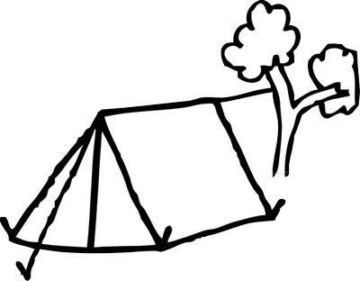
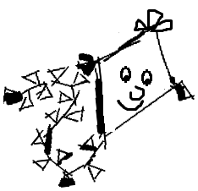


Zdroj:
jméno
ROČNÍ OBDOBÍ
Obrázky z volné galerie klipartu:
http://office.microsoft.com/cs-cz/images/?CTT=6&ver=14&app=winword.exe

